PEDIDO DE PROVIDENCIA Nº. ________ /2019

O vereador que a esta subscreve, no uso das prerrogativas que lhes são conferidas pelo Regimento Interno da Câmara Municipal, requer, ouvida a casa e após os tramites regimentais, na pessoa do Exmo. Prefeito Sr. Claudio Henrique Nacif, seja realizada, em caráter de urgência obras de captação de águas pluviais na Av. Otavio Ribeiro da Costa , bairro Jardim Primavera II.

JUSTIFICATIVA

Atendendo a pedido dos moradores da região, trago a presente proposição ao crivo desta casa legislativa. Objetivando solucionar o problema dos moradores da referida rua e buscando minimizar os problemas da região trazidos por esta ocorrência, chamo a atenção do poder executivo local, contando com o apoio dos nobres colegas quanto a sua aprovação.

Sala das Sessões 14 de maio de 2019.

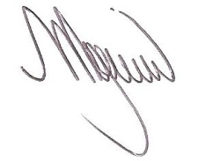

MARCELO PIRES RODRIGUES
VEREADOR - MDB

